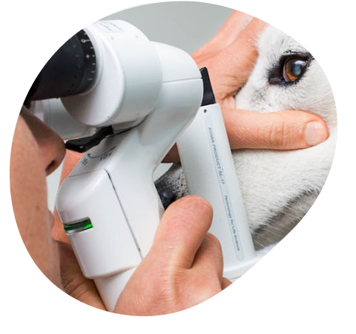ECVO – oogonderzoek.
Alles is terug te vinden op de website https://belgianecvopanel.be
VANAF 1 JANUARI 2025 IS ER VERPLICHTE VOORREGISTRATIE OP HET ECVO-PLATFORM
Vanaf 1 januari 2025 moeten alle hondenfokkers en -bezitters die hun dier willen laten onderzoeken op (vermoedelijke) erfelijke oogaandoeningen zich verplicht aanmelden op het officiële platform: https://ecvo.origin.no.
Stappenplan:
- Maak een account aan op het platform, als u dit nog niet heeft gedaan.
- Registreer vooraf de gegevens van uw hond, door de gevraagde informatie over het dier in te vullen.
- Kies een dierenarts uit de lijst die op het platform beschikbaar is.
- Plan een afspraak rechtstreeks met de gekozen dierenarts.
Deze nieuwe procedure is noodzakelijk om ervoor te zorgen dat het officiële certificaat wordt verstrekt. Dit certificaat wordt binnen de 24 uren na het onderzoek per e-mail verzonden.
Link naar het platform: https://ecvo.origin.no
Voor België zijn de zeven leden die officieel erkend zijn door de European College of Veterinary Ophthalmology (ECVO) om deze certificaten uit te geven,
- www.oog-dierenarts.be, Kleidaallaan 74 - 2620 Hemiksem +32 3 887 59 09
  - Dr Gerlinde Janssens Da Goedele Storms
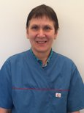 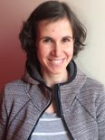

- www.dierenoogarts.be, Ten Eekhovelei 239, 2100 Deurne (Antwerpen) +32 478 98 38 60
  - Dr Eveline Capiau
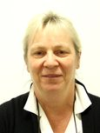
- Dierenartspraktijk OFTALMOLOGIE, Holenteerstraat,4, 3700 Tongeren +32 12 26 22 26
  - Dr Magda Grauwels
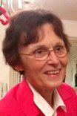
- www.eyevet.be, 109 avenue Paul Hymans, 1200 Woluwe-Saint-Lambert +32 2 217 59 86
  - Dr Aurélie Sauvage (FR)

- www.ugent.be, Salisburylaan 133, 9820 Merelbeke +32 9 264 77 00
  - Da Eline Vercruysse
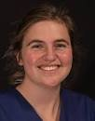
- www.caladrius.vet, Rue Provinciale 315, 1301 Wavre +32 10 56 10 56
  - Dr Sébastien Monclin
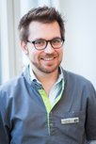
- www.cvu.uliege.be, Avenue de Cureghem 1, Sart-Tilman, 4000 Liège +32 43 664 200
  - Dr Florine Narinx


